**16、雷雨**

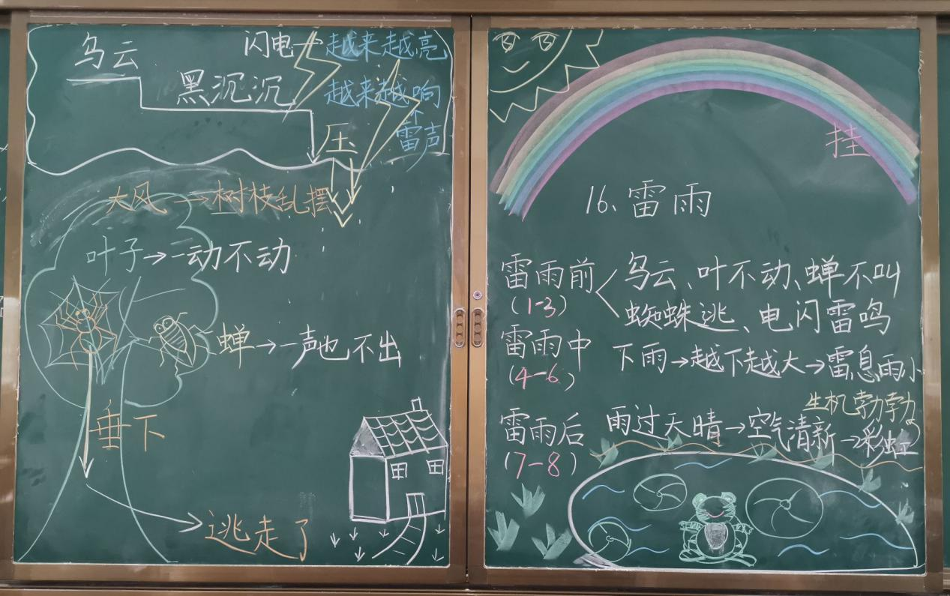

**教材解析**：《雷雨》是一篇描写夏季时节雷雨景象的优美短文。全文结构清晰，层次分明，按照“雷雨前——雷雨中——雷雨后”的顺序记叙，集中地表现了3个场景的鲜明特点。课文语言凝练，用词准确，写景细致逼真。文中多为短句白描，既生动地再现了夏天雷雨的景象，又给读者留下了丰富的想象空间。

**设计意图**：班书我用简笔画，画出“雷雨前——雷雨中——雷雨后”3个场景，抓住文章里的关键事物、主要动词识记文章。最后通过简短的脉络分析思维导图总结全文，加深印象。这样做大大调动学生学习兴趣，课后大部分学生能够从看图复述文章到独立背诵文章。

**问题**：对文中主要生字教学的板书不够鲜明，如：“雷”是四会字，可以写到田子格里，这样会更好。